การศึกษาระบบสัญศาสตร์ในชั้นเรียนคณิตศาสตร์ที่เน้นการแก้ปัญหา

วนิดา แสนเภา¹ นฤมล ช่างศรี² และเกียรติ แสงอรุณ³
^{1,2,3}สาขาวิชาคณิตศาสตรศึกษา คณะศึกษาศาสตร์ มหาวิทยาลัยขอนแก่น
¹E-mail: wanida_ss@kkumail.com, ²E-mail: changsri_crme@kku.ac.th, ³E-mail: skiat@kku.ac.th

บทคัดย่อ
งานวิจัยครั้งนี้มีวัตถุประสงคเพื่อสำรวจระบบสัญศาสตร์ในชั้นเรียนคณิตศาสตร์ที่เน้นการแก้ปัญหาตามกรอบแนวคิดของ Kalantzis & Cope โดยใชระเบียบวิธีวิจัยเชิงคุณภาพ กลุ่มเป้าหมาย คือ นักเรียนชั้นประถมศึกษาปที่ 5 จำนวน 22 คน เครื่องมือที่ใช้ในการเก็บข้อมูล ได้แก่ ใบกิจกรรม แบบบันทึกภาคสนาม เครื่องมือที่ช่วยเก็บข้อมูล ได้แก่ แผนการจัดการเรียนรู้ จำนวน 7 แผน เครื่องบันทึกวิดีทัศน เครื่องบันทึกภาพนิ่ง เครื่องบันทึกเสียง ผลการวิจัยพบว่า จากการสำรวจระบบสัญศาสตร์ในชั้นเรียนคณิตศาสตร์ที่เน้นการแก้ปัญหา ในขั้นที่ 1 การนำเสนอปัญหาปลายเปิด พบภาษาศาสตร์มากที่สุด รองลงมาเป็นการได้ยิน ท่าทาง ภาพ มิติสัมพันธ์พบได้น้อย ขั้นที่ 2 การเรียนรู้ด้วยตนเองของนักเรียน พบภาพมากที่สุด รองลงมาเป็นภาษาศาสตร์ การได้ยิน ท่าทาง มิติสัมพันธ์พบได้น้อย ขั้นที่ 3 การอภิปรายและเปรียบเทียบร่วมกันทั้งชั้นเรียน พบภาษาศาสตร์ การได้ยินท่าทางมากที่สุด รองลงมาเป็นภาพ มิติสัมพันธ์พบได้น้อย ขั้นที่ 4 การสรุปโดยการเชื่อมโยงแนวคิดของนักเรียนที่เกิดขึ้นในชั้นเรียน พบภาษาศาสตร์ การได้ยินมากที่สุด รองลงมาเป็นท่าทาง ภาพ มิติสัมพันธ์พบได้น้อย และพบว่าการจัดการเรียนการสอนในชั้นเรียนคณิตศาสตร์ที่เน้นการแก้ปัญหาเปิดโอกาสให้นักเรียนได้มีส่วนร่วมและมีการใช้ระบบสัญศาสตร์หลายระบบมากขึ้นเพื่อช่วยในการแก้ปัญหา

คำสำคัญ ระบบสัญศาสตร์, การศึกษาชั้นเรียน, วิธีการแบบเปิด

A Study of Semiotic Systems in Mathematics Classroom
Focusing on Problem Solving

Wanida Sanpow¹ Narumon Changsri² and Kiat Sangaroon³
^{1,2,3}Mathematics Education in KhonKhen University
¹E-mail: Onpreeya.j@kkumail.com, ²E-mail: auipat@kku.ac.th, ³E-mail: nisabo@kku.ac.th

ABSTRACT
This research aims to explore the semiotics systems in Mathematics Classroom Focusing on Problem Solving to the conceptual framework of Kalantzis & Cope, Using qualitative research methods. The target group is 22 fifth-Grade students. Tools used for data collection include activity sheets, field notes. tools that help collect data include 7 lesson plans, and video recorders. Still image recorder, Voice recorder.
The research results found that from exploring the semiotics systems in mathematics classroom focusing on problem solving, in step 1: Posing open-ended problem. Most found in linguistics followed by auditory, gestural, Visual, and spatial relationships are less common. Step 2: Students’' self-learning. Found the most Visual. Next to linguistics, auditory, gestural, spatial were less common. Step 3: Whole class discussion with the whole class. Linguistics, auditory and gestural were found the most. Next is a Visual. The relational dimension was less common. Step 4: Summarize through connecting students mathematical ideas emerged in the classroom, linguistics and auditory were found the most. Followed by gestures, images, and spatial, which are less common. It was found that teaching and learning in mathematics classroom focusing on problem solving gave students the opportunity to participate and used multiple semiotics systems more to help problem solving.

Keywords: Semiotic Systems, Lesson Study, Open Approach

บทนำ
การจัดการศึกษาทั่วโลกในศตวรรษที่ 21 เป็นการจัดการศึกษาที่ต้องเตรียมความพร้อมให้ผู้เรียนก้าวทันการเปลี่ยนแปลงของสังคมและโลกเพื่อใช้ในการดำรงชีวิตได้อย่างเหมาะสมและมีประสิทธิภาพโดยให้ผู้เรียนมีความรู้ ทักษะ ความสามารถ และสมรรถนะที่เกิดขึ้นกับผู้เรียน ซึ่งทักษะสำหรับการดำรงชีวิตในศตวรรษที่ 21 ที่สำคัญที่สุด คือ ทักษะการเรียนรู้ (Learning Skill) วิจารณ์ พานิช (2555) แต่ประเทศไทยส่วนใหญ่จัดการเรียนการสอนในชั้นเรียนคณิตศาสตร์โดยอาศัยครูเป็นผู้บรรยาย ผู้บอก ผู้สาธิตที่เน้นเนื้อหาเป็นหลักซึ่งมีเป้าหมายอันก่อให้เกิดการเรียนรู้ของผู้เรียนและมองในส่วนของผลลัพธ์ที่ผู้เรียนได้มาในลำดับสุดท้าย ไมตรี อินทร์ประสิทธิ์ (2550) และในชั้นเรียนแบบเดิมนักเรียนไม่ชอบเรียนคณิตศาสตร์และมีความสามารถในด้านคณิตศาสตร์ระดับต่ำ แต่เมื่อเปิดโอกาสให้นักเรียนได้ใช้พื้นที่ในการคิดพบว่านักเรียนสามารถที่จะคิดวิธีการแก้ปัญหาได้ โดยมีสื่อเทคโนโลยีเข้ามาช่วยในการคิดวิธีการแก้ปัญหาอย่างสร้างสรรค์มีความจําเป็นอย่างยิ่งที่จะสร้างชั้นเรียนที่เป็นพื้นที่แห่งการเรียนรู้และพัฒนาทักษะการคิดให้มากขึ้น สัมพันธ์ ถิ่นเวียงทอง และไมตรี อินทร์ประสิทธิ์ (2561) โดยสถาบันส่งเสริมวิทยาศาสตร์และเทคโนโลยี (2550) กล่าวว่า การแก้ปัญหา เป็นกระบวนการที่ผู้เรียนควรจะเรียนรู้ ฝึกฝน และพัฒนาให้เกิดทักษะขึ้นในตัวนักเรียน การเรียนการแก้ปัญหาทางคณิตศาสตร์จะช่วยให้ผู้เรียนมีแนวทางการคิดที่หลากหลาย มีนิสัย กระตือรือร้นไม่ย่อท้อและมีความมั่นใจในการแก้ปัญหาที่เผชิญอยู่ทั้งภายในและภายนอกห้องเรียน ตลอดจนเป็นทักษะพื้นฐานที่ผู้เรียนสามารถนำติดตัวไปใช้แก้ปัญหาในชีวิตประจำวันได้ตลอดชีวิต สอดคล้องกับ สภาครูคณิตศาสตร์แห่งชาติของสหรัฐอเมริกา ได้กล่าวไว้ในหนังสือประจำปี ค.ศ. 1980 : Problem Solving in School Mathematics ว่าการแก้ปัญหาต้องเป็นจุดเน้นที่สำคัญของการเรียนการสอนคณิตศาสตร์ พร้อมทั้งนำเสนอแนวคิดต่าง ๆ เกี่ยวกับการเรียนการสอนการแก้ปัญหาในคณิตศาสตร์ระดับโรงเรียน ที่เชื่อว่าจะทำให้การเรียนการสอนคณิตศาสตร์มีประสิทธิภาพดีขึ้น สิ่งนี้ส่งผลให้นักการศึกษาทั่วโลกหันมาสนใจศึกษาการแก้ปัญหาทางคณิตศาสตร์ ในทุกระดับชั้นของหลักสูตรคณิตศาสตร์ในการศึกษาเหล่านั้น โดย Polya (1957) ได้กล่าวถึงขั้นตอนของการแก้ปัญหาที่เป็นขั้นตอนพื้นฐานสำหรับกลยุทธ์ ต่าง ๆ ในการแก้ปัญหา ได้แก่ การทำความเข้าใจปัญหา การวางแผนการแก้ปัญหาการนำแผนไปใช้ ในการแก้ปัญหาและการตรวจสอบคำตอบที่ได้จากการแก้ปัญหา ซึ่งในระหว่างการดำเนินการในแต่ละขั้นตอนนั้นจะมีคำถามที่ให้ผู้แก้ปัญหาได้ตรวจสอบการแก้ปัญหาของตนเอง โดยเป็นการคิดและดำเนินการเกี่ยวกับการกำจัดข้อผิดพลาดที่อาจเกิดขึ้นจากการวางแผนการแก้ปัญหาในครั้งแรก ซึ่งทำให้ผู้แก้ปัญหาได้ทบทวนและพยายามดำเนินการตามแผนที่วางไว้ให้ได้มากที่สุด กล่าวคือ ตราบเท่าที่ผู้แก้ปัญหาได้ดำเนินการตามแผนดังกล่าวนั้น ผู้แก้ปัญหาจะมีการตรวจสอบกระบวนการแก้ปัญหาของตนเองอยู่เสมอ
ซึ่ง Silver (1987) ได้กล่าวถึงรากฐานของทฤษฎีเชิงการรู้และการวิจัยสำหรับการเรียนการสอนการแก้ปัญหาคณิตศาสตร์ว่า ในปัจจุบันนักคณิตศาสตรศึกษาได้ให้ความสนใจกับการเพิ่มความสามารถของนักเรียนในการที่จะใช้และประยุกต์ความรู้ทางคณิตศาสตร์ที่ได้เรียนมาในโรงเรียน สำหรับการแก้ปัญหาทั้งภายในและภายนอกโรงเรียน สิ่งที่เน้นเป็นอันดับแรกในวิชาคณิตศาสตร์ก็คือ การแก้ปัญหา (Problem Solving) โดยชั้นเรียนคณิตศาสตร์ถือเป็นชั้นเรียนสำคัญที่ช่วยส่งเสริมให้นักเรียนมีทักษะในการแก้ปัญหา โดยเฉพาะอย่างยิ่งการแก้ปัญหาคณิตศาสตร์ ครูคณิตศาสตร์จึงต้องปรับเปลี่ยนแนวทางการสอน เพื่อเน้นให้นักเรียนเกิดทักษะการแก้ปัญหา โดยใช้แนวทางการสอนที่เน้นการแก้ปัญหา (Problem Solving Approach) ซึ่งเป็นการสอนผ่านการแก้ปัญหาลักษณะหนึ่งซึ่งเน้นการสอนเกี่ยวกับการเรียนรู้ว่าจะเรียนรู้ได้อย่างไร ซึ่งนักเรียนจะเรียนรู้วิธีพัฒนาความรู้ทางคณิตศาสตร์ด้วยตนเอง Isoda (2010)
นักการศึกษาและนักคณิตศาสตรศึกษาในหลายประเทศจึงให้ความสนใจกับการค้นหาแนวทางการสอนคณิตศาสตร์แบบใหม่ Isoda (2013) ได้เริ่มใช้ในโรงเรียนระดับประถมศึกษาในญี่ปุ่นตั้งแต่ปี 1873 โดยเป็นการปรับมาจากแนวคิดดั้งเดิมของเยอรมันให้เข้ากับบริบทของประเทศญี่ปุ่น ภายใต้การสนับสนุนของรัฐบาล ซึ่งจุดมุ่งหมายดั้งเดิมของการศึกษาชั้นเรียน คือ เพื่อพัฒนาครู แต่ในความหมายที่แท้จริงก็เพื่อพัฒนานักเรียน ซึ่งในขั้นตอนของการศึกษาชั้นเรียนประกอบด้วย การวางแผน (Planning) การสอน (Teaching) การสังเกต (Observation) และการอภิปราย (Discussion) Takahashi (2013) และกล่าวว่า มีขั้นตอน การร่วมกันวางแผนบทเรียน (Plan) การร่วมกันสังเกตชั้นเรียน (Do) และ การสะท้อนผลบทเรียนร่วมกัน (See) จะเห็นว่า Isoda (2013) ไม่ได้แยกการสอนออกมาอย่างชัดเจน และ Inprasitha (2011) ได้เสนอขั้นตอนของวิธีการแบบเปิด เพื่อให้ทีมการศึกษาชั้นเรียนที่ทำงานร่วมกันมีแนวทางในการทำแผนการจัดการเรียนรู้ร่วมกัน ดังนี้ 1) การนำเสนอปัญหาปลายเปิด (posing open-ended problem) 2) การเรียนรู้ด้วยตนเองของนักเรียนผ่านการแก้ปัญหา (students’ self’ learning) 3) การอภิปรายและเปรียบเทียบร่วมกันทั้งชั้นเรียน (whole class discussion and

comparison) 4) การสรุปโดยเชื่อมโยงแนวคิดทางคณิตศาสตร์ของนักเรียนที่เกิด (Summing up by connecting students' emergent mathematical ideas)
โดย Mary J Schleppegrell (2007) กล่าวถึง ระบบสัญศาสตร์หลายระบบในการแก้ปัญหาคณิตศาสตร์ การทำงานกับภาษาเพียงอย่างเดียวไม่เพียงพอ คณิตศาสตร์ใช้ระบบสัญศาสตร์ (หมายถึงการสร้าง) หลายระบบเพื่อสร้างความรู้: สัญลักษณ์ ภาษาปาก ภาษาเขียน และการแสดงภาพ เช่น กราฟและไดอะแกรม นอกจากนี้ ยังใช้คุณลักษณะต่าง ๆ เช่น ลำดับ ตำแหน่ง ขนาดสัมพัทธ์ และทิศทางในลักษณะที่มีความหมาย เนื่องจากแนวคิดที่สร้างทางคณิตศาสตร์มักจะพูดได้ยากในภาษาธรรมดา สัญลักษณ์ทางคณิตศาสตร์จึงได้พัฒนาขึ้นเพื่อแสดงความหมายที่นอกเหนือไปจากภาษาธรรมดาที่สามารถแสดงออกได้ ตัวอย่างเช่น สามารถใช้สัญลักษณ์ทางคณิตศาสตร์เพื่ออธิบายความสัมพันธ์ของส่วนต่าง ๆ กับส่วนทั้งหมดและเพื่อสร้างแนวโน้มและรูปแบบของความแปรปรวนร่วมอย่างต่อเนื่องที่ไม่สามารถนำเสนอได้อย่างแม่นยำในภาษาธรรมชาติ การแสดงภาพในรูปแบบของกราฟและไดอะแกรมสามารถแสดงข้อมูลที่นำเสนอในสัญลักษณ์ทางคณิตศาสตร์ในลักษณะที่ภาษาไม่สามารถทำได้ (O'Halloran, 1999) ไดอะแกรมและกราฟ O'Halloran (1999) แสดงให้เห็นว่าปัญหาตรีโกณมิติใช้ภาษาธรรมชาติ สัญลักษณ์ทางคณิตศาสตร์ และการแสดงภาพกราฟิกอย่างไร ทำให้นักเรียนสามารถรับรู้ความหมายในปฏิสัมพันธ์ของระบบสัญศาสตร์เหล่านี้ กล่าวคือ ภาษาเขียนประโยคสัญลักษณ์ทางคณิตศาสตร์ การแสดงภาพ และภาษาพูดจึงทำงานร่วมกันเพื่อสร้างความหมายในขณะที่ครูและนักเรียนโต้ตอบกันในการอภิปรายปัญหาภาษานิพจน์ทางคณิตศาสตร์ และแผนผังภาพ ตลอดจนท่าทางและการกระทำของผู้เข้าร่วมในห้องเรียนร่วมกันสร้างความหมาย และบูรณาการตามเนื้อหาเหล่านี้โดยดำเนินการกับนักเรียนเหมือนกับว่าเป็นองค์ประกอบของระบบสัญศาสตร์ระบบเดียว (Lemke, 2003) และ Kalantzis & Cope (2012, p.175) กล่าวว่า แนวทางที่จะช่วยให้ครูเข้าใจความสำคัญของระบบสัญศาสตร์ในชีวิตของนักเรียน และกล่าวถึงความสำคัญถึงระบบสัญศาสตร์ว่าเป็นความสามารถในการเข้าใจ การสร้างความหมาย และตีความสัญลักษณ์และสัญลักษณ์ของข้อความเป็นทักษะการรู้หนังสือที่จำเป็น โดยเฉพาะอย่างยิ่งในโลกยุคโลกาภิวัตน์ การรู้หนังสือและหลักปฏิบัติในการรู้หนังสือขึ้นอยู่กับความสามารถของเราในการใช้เครื่องหมายและสัญลักษณ์เหล่านี้เพื่อสร้างความหมาย ด้วยเหตุนี้ สิ่งนี้จะไม่เพียงส่งผลกระทบไม่เพียงแต่ความสำเร็จด้านการศึกษาของนักเรียนเท่านั้น แต่ยังส่งผลต่อการทำงาน ความพยายามทางสังคมและวัฒนธรรมของพวกเขาด้วย ซึ่งประกอบด้วย 5 ระบบ ดังนี้ ภาษาศาสตร์ ภาพ การได้ยิน ท่าทาง มิติสัมพันธ์ ดังนั้น การเรียนรู้คณิตศาสตร์ไม่ได้เป็นเพียงคำถามเกี่ยวกับการจัดการสัญลักษณ์ แต่เป็นการทำความเข้าใจว่าระบบต่าง ๆ ในการสร้างความหมายโต้ตอบกันอย่างไร
จากที่กล่าวมาข้างต้น ชั้นเรียนคณิตศาสตร์แบบเดิมมุ่งเน้นไปที่การสอนโดยการบรรยาย เน้นให้นักเรียนท่องจำและทำแบบฝึกหัด ลักษณะการสอนแบบนี้ไม่ส่งเสริมให้นักเรียนเกิดการเรียนรู้คณิตศาสตร์อย่างมีความหมาย ซึ่งการแก้ปัญหาเป็นกระบวนการที่ผู้เรียนควรจะเรียนรู้ ฝึกฝน และพัฒนาให้เกิดทักษะขึ้นในตัวนักเรียน แต่เมื่อเปิดโอกาสให้นักเรียนได้ใช้พื้นที่ในการคิด ทำให้เป็นชั้นเรียนที่เน้นการแก้ปัญหาและมีการบูรณาการนวัตกรรมการศึกษาชั้นเรียนและวิธีการแบบเปิดเข้าด้วยกัน การเรียนการแก้ปัญหาทางคณิตศาสตร์จะช่วยให้ผู้เรียนมีแนวทางการคิดที่หลากหลาย นักเรียนสามารถที่จะคิดวิธีการแก้ปัญหาได้ ซึ่งระบบสัญศาสตร์มีหลายระบบในการแก้ปัญหาคณิตศาสตร์ การทำงานกับระบบสัญศาสตร์เพียงระบบเดียวไม่เพียงพอ คณิตศาสตร์ใช้ระบบสัญศาสตร์หลายระบบเพื่อสร้างความรู้ โดยในบริบทของประเทศยังไม่มีการศึกษาเกี่ยวกับระบบสัญศาสตร์ในชั้นเรียนคณิตศาสตร์ที่เน้นการแก้ปัญหา เพราะจะเน้นไปแค่ในส่วนของการเขียน หรือการอ่าน เพียงอย่างเดียว ดังนั้น ผู้วิจัยจึงสนใจที่จะศึกษาระบบสัญศาสตร์ในชั้นเรียนคณิตศาสตร์ที่เน้นการแก้ปัญหา

วัตถุประสงค์การวิจัย
เพื่อสำรวจระบบสัญศาสตร์ในชั้นเรียนคณิตศาสตร์ที่เน้นการแก้ปัญหา

วิธีดำเนินการวิจัย
1. ประชากรและกลุ่มตัวอย่าง
กลุ่มเป้าหมายที่ใช้ในการวิจัยครั้งนี้ คือ นักเรียนระดับชั้นประถมศึกษาปีที่ 5 จำนวน 22 คน โรงเรียนประถมศึกษาแห่งหนึ่งในจังหวัดขอนแก่น ใช้วิธีการเลือกแบบเจาะจง (purposive sampling) โดยเลือกนักเรียนที่มีประสบการณ์ในชั้นเรียนที่ใช้นวัตกรรมวิธีการแบบเปิด (Open Approach) เป็นเวลา 4 ปี ตั้งแต่ระดับชั้นประถมศึกษาปีที่ 1 ถึงระดับชั้นประถมศึกษาปีที่ 4 และกำลังศึกษาในระดับชั้นประถมศึกษาปีที่ 5 ซึ่งจะช่วยให้ได้ข้อมูลที่สอดคล้องกับวัตถุประสงค์การวิจัย

2. เครื่องมือที่ใช้ในการวิจัย
เครื่องมือที่ใช้ในการศึกษาวิจัยครั้งนี้ ประกอบด้วย
2.1 ใบกิจกรรมของนักเรียน ถูกออกแบบโดยทีมการศึกษาชั้นเรียน จากการร่วมกันสร้างแผนการจัดการเรียนรู
2.2 แผนการจัดการเรียนรู้ แผนการจัดการเรียนรู้ในงานวิจัย เป็นแผนที่เกิดจากการวางแผนของทีมการศึกษาชั้นเรียนเพื่อเป็นเครื่องมือในการเก็บรวบรวมข้อมูล การออกแบบแผนการจัดการเรียนรู้ จำนวน 7 แผนการจัดการเรียนรู้ ซึ่งสถานการณ์ปัญหาที่ผู้วิจัยนำมาใช้ในการเก็บรวบรวมข้อมูลในครั้งนี้พัฒนามาจากหนังสือเรียนที่แปลของญี่ปุ่น ของสำนักพิมพ์ GAKKOH TOSHO ที่แปลและเรียบเรียงโดย รศ.ดร.ไมตรี อินทร์ประสิทธิ์ หนังสือระดับชั้นประถมศึกษาปีที่ 5 เล่ม 1 หน่วยที่ 4 เส้นตั้งฉากและเส้นขนาน ดังตารางที่ 1 กิจกรรมแผนการจัดการเรียนรู้

ตารางที่ 1 กิจกรรมแผนการจัดการเรียนรู้
แผน | เรื่อง/กิจกรรม | เนื้อหา | เวลา (นาที)
1 | มาหาขนาดของมุมกันเถอะ | การวัดขนาดของมุมชนิดและวิธีการสร้างมุม | 50
2 | วิศวกรน้อย | การวัดขนาดของมุม | 50
3 | สามแยกมหาสนุก | ความหมาย ลักษณะ และคุณสมบัติของเส้นตั้งฉาก | 50
4 | มาสร้างเส้นตั้งฉากกันเถอะ | วิธีการสร้างเส้นตั้งฉาก | 50
5 | ธงประจำกลุ่ม | ความหมาย ลักษณะ และคุณสมบัติของเส้นขนาน | 50
6 | เส้นทางของรถไฟ | สมบัติของเส้นขนาน | 50
7 | มาสร้างเส้นขนานกันเถอะ | วิธีการสร้างเส้นขนาน | 50

2.3 แบบบันทึกภาคสนาม เป็นเครื่องมือที่ใช้ในการบันทึกแนวคิดในการแก้ปัญหาของนักเรียน และพฤติกรรมของนักเรียนในขณะแก้ปัญหาในชั้นเรียนคณิตศาสตร์ที่สอดคล้องกับระบบสัญศาสตร์ เพื่อเป็นข้อมูลที่ใช้ประกอบการวิเคราะห์ข้อมูลเพิ่มเติม
2.4 เครื่องบันทึกวีดีทัศน์ เครื่องบันทึกวีดีทัศน์เป็นเครื่องมือบันทึกเหตุการณ์ภายในชั้นเรียนคณิตศาสตร์ โดยผู้ช่วยผู้วิจัย เพื่อบันทึกพฤติกรรมของนักเรียนในขณะที่นักเรียนแก้ปัญหาในชั้นเรียนคณิตศาสตร์ที่เน้นการแก้ปัญหา โดยที่บันทึกการแสดงออก ท่าทาง สีหน้า อารมณ์การพูดคุยในขณะแก้ปัญหา และเพื่อเก็บข้อมูลในรูปแบบภาพ และโพรโทคอล (Protocol) ที่ได้จากเครื่องบันทึก วีดีทัศน์เป็นข้อมูลประกอบการวิเคราะห์ข้อมูล
2.5 เครื่องบันทึกเสียง เครื่องบันทึกเสียงเป็นเครื่องมือที่ใช้บันทึกเสียงจากการพูดคุยของนักเรียนในชั้นเรียนคณิตศาสตร์โดยผู้ช่วยผู้วิจัย เพื่อบันทึกเสียงการสนทนาของนักเรียนในชั้นเรียนคณิตศาสตร์ที่เน้นการแก้ปัญหา โดยเก็บข้อมูลในรูปแบบโพรโทคอล (Protocol) ที่ได้จากเครื่องบันทึกเสียงเพื่อเป็นข้อมูลประกอบการวิเคราะห์ข้อมูล
2.6 เครื่องบันทึกภาพนิ่ง เครื่องบันทึกภาพนิ่งเป็นเครื่องมือที่ใช้บันทึกภาพนิ่งในชั้นเรียนคณิตศาสตร์ โดยผู้ช่วยผู้วิจัย เพื่อบันทึกภาพข้อความบนกระดานในแต่ละขั้นตอนของการจัดการเรียนการสอน บันทึกภาพใบกิจกรรมของนักเรียน บันทึกภาพนักเรียนที่แสดงออกในขณะแก้ปัญหา เพื่อใช้เป็นข้อมูลประกอบการวิเคราะห์ข้อมูล
3. การเก็บรวบรวมข้อมูล
การวิจัยครั้งนี้ ผู้วิจัยดำเนินการเก็บรวบรวมข้อมูลตามลำดับขั้นตอนดังนี้
3.1 ดำเนินการก่อนเก็บรวบรวมข้อมูล
3.1.1 ศึกษาบริบทชั้นเรียนที่เก็บวิจัยและกลุ่มตัวอย่างผู้วิจัยเริ่มศึกษาบริบทชั้นเรียนจากการร่วมวางแผน และสังเกตชั้นเรียนแบบออนไลน์ ณ โรงเรียนประถมศึกษาแห่งหนึ่งในจังหวัดขอนแก่น ระดับชั้นประถมศึกษาปีที่ 4

โดยได้จัดการเรียนการสอนโดยใช้นวัตกรรมการศึกษาชั้นเรียนและวิธีการแบบเปิด ซึ่งได้สังเกตพฤติกรรมของนักเรียนในชั้นเรียนและได้สอบถามข้อมูลเพิ่มเติมจากคุณครู
3.1.2 ออกแบบแผนการจัดการเรียนรู้ที่ใช้ในการสอน ผู้วิจัยและทีมการศึกษาชั้นเรียนร่วมกันออกแบบแผนการจัดการเรียนรู้ และคาดการณ์แนวคิดนักเรียนตามกรอบแนวคิดของ Kalantzis & Cope (2012)
3.2) ดำเนินการเก็บรวบรวมข้อมูล
การเก็บรวมข้อมูลเกี่ยวกับระบบสัญศาสตร์ในชั้นเรียนคณิตศาสตร์ที่เน้นการแก้ปัญหา ดำเนินการเก็บข้อมูล ในปีการศึกษา 2566 โดยมีวัตถุประสงค์เพื่อเก็บข้อมูลระบบสัญศาสตร์ในชั้นเรียนคณิตศาสตร์ที่เน้นการแก้ปัญหาของนักเรียน โดยใช้กระบวนการการศึกษาชั้นเรียน (Lesson study) ที่ได้ปรับเปลี่ยนให้เหมาะสมกับบริบทชั้นเรียนในการเก็บรวบรวมข้อมูลวิจัย
3.3) ดำเนินการหลังเก็บรวบรวมข้อมูล
นำข้อมูลที่ได้ไปวิเคราะห์ระบบสัญศาสตร์ตามกรอบแนวคิดของ Kalantzis & Cope (2012)
4. การวิเคราะห์ข้อมูล
การวิเคราะห์ข้อมูลสำหรับการศึกษาครั้งนี้ เป็นการวิเคราะห์ข้อมูลเชิงคุณภาพ โดยมีวัตถุประสงค์เพื่อสำรวจระบบสัญศาสตร์ในชั้นเรียนคณิตศาสตร์ที่เน้นการแก้ปัญหา ซึ่งใช้ข้อมูลดังนี้
4.1 ข้อมูลที่นำมาวิเคราะห์
4.1.1 โพรโทคอล (Protocol) ของนักเรียนในขณะแก้ปัญหาในชั้นเรียน
4.1.2 แบบบันทึกภาคสนาม
4.1.3 ภาพนิ่งในชั้นเรียน
4.1.4 ใบกิจกรรมของนักเรียน
4.2 ขั้นตอนการวิเคราะห์ข้อมูล
4.2.1 วิเคราะห์โพรโทคอล (Protocol) ของนักเรียนในขณะแก้ปัญหาในชั้นเรียน แบบบันทึกภาคสนาม ภาพนิ่งในชั้นเรียน ใบกิจกรรมในชั้นเรียน แนวคิดของนักเรียน โดยวิเคราะห์ประเด็นที่นำไปสู่การสร้างแผนการจัดการเรียนรู้ในวงรอบต่อไป
4.2.2 สรุปผลการวิเคราะห์ข้อมูลที่แสดงผ่านบริบทดังกล่าว ตามกรอบแนวคิดของ Kalantzis & Cope (2012) โดยประกอบไปด้วย 5 ระบบสัญศาสตร์
ผลการวิจัย
จากการสำรวจระบบสัญศาสตร์ในชั้นเรียนคณิตศาสตร์ที่เน้นการแก้ปัญหา จากแผนการจัดการเรียนรู้ เรื่อง เส้นตั้งฉากและเส้นขนาน จำนวน 7 แผน นักเรียนมีการใช้ระบบสัญลักษณ์หลายระบบเพิ่มมากขึ้นในการแก้ปัญหา

ตารางที่ 2 สรุปผลการสำรวจระบบสัญศาสตร์
สัญศาสตร์ แผน | ขั้นที่ 1 |  |  |  |  |  |  | ขั้นที่ 2 |  |  |  |  |  |  | ขั้นที่ 3 |  |  |  |  |  |  | ขั้นที่ 4
สัญศาสตร์ แผน | 1 | 2 | 3 | 4 | 5 | 6 | 7 | 1 | 2 | 3 | 4 | 5 | 6 | 7 | 1 | 2 | 3 | 4 | 5 | 6 | 7 | 1 | 2 | 3 | 4 | 5 | 6 | 7
- ภาษาศาสตร์ | 5 | 5 | 5 | 5 | 5 | 5 | 5 | 5 | 5 | 3 | 5 | 5 | 5 | 5 | 5 | 5 | 4 | 4 | 5 | 5 | 5 | 4 | 5 | 3 | 4 | 5 | 5 | 5
- ภาพ | 5 | 5 | 5 | 4 | 5 | 5 | 4 | 5 | 5 | 4 | 5 | 5 | 5 | 5 | 4 | 5 | 4 | 3 | 4 | 5 | 5 | 2 | 3 | 3 | 4 | 5 | 4 | 4
- การได้ยิน | 5 | 5 | 5 | 5 | 4 | 5 | 5 | 5 | 5 | 3 | 5 | 5 | 5 | 5 | 5 | 5 | 4 | 4 | 5 | 5 | 5 | 4 | 5 | 3 | 4 | 5 | 5 | 5
- ท่าทาง | 5 | 5 | 5 | 4 | 4 | 4 | 4 | 5 | 4 | 5 | 5 | 5 | 5 | 5 | 5 | 5 | 5 | 4 | 5 | 5 | 4 | 4 | 3 | 3 | 3 | 4 | 4 | 2
- มิติสัมพันธ์ | 2 | 1 | 2 | 1 | 1 | 1 | 2 | 3 | 1 | 2 | 1 | 2 | 2 | 2 | 2 | 1 | 1 | 2 | 2 | 4 | 3 | 2 | 1 | 2 | 2 | 3 | 5 | 3

จากตารางที่ 2 สรุปผลการสำรวจระบบสัญศาสตร์ในชั้นเรียนคณิตศาสตร์ที่เน้นการแก้ปัญหา โดยแผนการจัดการเรียนรู้เรื่อง เส้นตั้งฉากและเส้นขนาน จำนวน 7 แผน สำหรับนักเรียนชั้น ป.5 พบว่า

ในการสำรวจ ผู้วิจัยแบ่งนักเรียนเป็น 5 กลุ่มตามแนวทางของไมตรี อินทร์ประสิทธิ์ โดยจะสำรวจระบบสัญศาสตร์ในแต่ละกลุ่ม ว่าเกิดระบบสัญศาสตร์ใดบ้าง โดยมีเกณฑ์การสำรวจจากแบบบันทึกภาคสนามของผู้วิจัยและผู้ช่วยวิจัย โดยเครื่องมือนี้ได้ผ่านการประเมินจากผู้เชี่ยวชาญทั้งสิ้น 3 ท่าน และมีการทดลองการเก็บข้อมูลมาแล้ว ในขั้นในขั้นที่ 1 การนำเสนอปัญหาปลายเปิด พบภาษาศาสตร์มากที่สุด พบทั้ง 5 กลุ่มและในทุกคาบเรียน รองลงมาเป็นการได้ยินจะพบ 4-5 กลุ่ม ท่าทางจะพบ 4-5 กลุ่ม ภาพจะพบ 4-5 กลุ่ม มิติสัมพันธ์พบได้น้อยจะพบ 1-2 กลุ่ม ขั้นที่ 2 การเรียนรู้ด้วยตนเองของนักเรียน พบภาพมากที่สุดพบทั้ง 5 กลุ่มและในทุกคาบเรียน รองลงมาเป็นภาษาศาสตร์ การได้ยิน ท่าทาง มิติสัมพันธ์พบได้น้อย ขั้นที่ 3 การอภิปรายและเปรียบเทียบร่วมกันทั้งชั้นเรียน พบภาษาศาสตร์พบ 4-5 กลุ่มและในทุกคาบเรียน การได้ยินท่าทางมากที่สุด รองลงมาเป็นภาพ มิติสัมพันธ์พบได้น้อย ขั้นที่ 4 การสรุปโดยการเชื่อมโยงแนวคิดของนักเรียนที่เกิดขึ้นในชั้นเรียน พบภาษาศาสตร์ การได้ยินมากที่สุด รองลงมาเป็นท่าทาง ภาพ มิติสัมพันธ์พบได้น้อย
จากผลวิจัย ผู้วิจัยได้ยกตัวอย่างการวิเคราะห์ข้อมูลเพื่อให้เห็นรายละเอียดของการวิเคราะห์ข้อมูลจากการจัดกิจกรรมการเรียนรู้ ดังนี้
ในขั้นที่ 1 การนำเสนอปัญหาปลายเปิดระบบสัญศาสตร์ที่พบ มีดังต่อไปนี้
1. ภาษาศาสตร์
- นักเรียนสามารถพูดขนาดของมุมได้ และอธิบายวิธีการวัดได้
- นักเรียนเขียนขนาดของมุมได้
item | ผู้พูด | โพรโทคอล/ภาพนิ่ง
33 | ครู | ครูจะให้ตัวแทนมาวัด 3 คนมาลองวัด รูปที่ 1
34 | ครู | 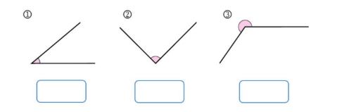  หวานวัดได้กี่องศา
35 | นักเรียน | 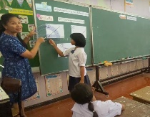  45 องศา
36 | ครู | ทำยังไง
37 | นักเรียน | เอาจุดตรงกลางมาไว้ตรงแหลมๆ ทำแขนให้ตรงกับไม้โปร อีกแขนหนึ่งจะบอกองศา
จากโพรโทคอลในชั้นเรียน Item 33 – item 37 ครูได้ให้ตัวแทนนักเรียนออกมาวัดขนาดของมุม รูปที่ 1 นักเรียนสามารถตอบขนาดของมุมได้ คือ 45 องศา และสามารถอธิบายวิธีการวัดได้ คือ เอาจุดตรงกลางมาไว้ตรงแหลมๆ ทำแขนให้ตรงกับไม้โปร อีกแขนหนึ่งจะบอกองศา
2. ภาพ
- นักเรียนมองภาพเข้าใจ นำไปสู่การวัดขนาดของมุมได้
item | ผู้พูด | โพรโทคอล/ภาพนิ่ง
38 | ครู | ดูข้างในหรือข้างนอก
39 | นักเรียน | 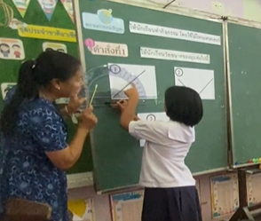  ดููข้างใน
40 | ครู | เพราะอะไร
41 | นักเรียน | เพราะมันเป็นมุมแหลม
42 | ครู | มีใครตั้งเฉียงแบบนี้ไหม
43 | นักเรียน | เฉียงกว่านี้
44 | นักเรียน | ทำจุดตรงกลางให้ตรงที่แหลมๆ
45 | นักเรียน | 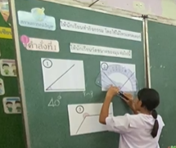  ทำข้างล่างให้ตรงกับแขนกว่านี้

จากโพรโทคอลในชั้นเรียน Item 38 นักเรียนวางที่วัดมุมไว้จะดูขนาดของมุม ต้องดูที่ข้างในหรือข้างนอก นักเรียนมองภาพออกว่าต้องดูมุมข้างใน เพราะเป็นมุมแหลม และ item 44 นักเรียนบอกว่าต้องทำจุดตรงกลางให้ตรงกับที่แหลมๆ และทำข้างล่างให้ตรงกับแขนกว่านี้ ซึ่งหมายถึง นักเรียนมองภาพออกว่าต้องปรับเส้นในตรงกับไม้ครึ่งวงกลม ถึงจะสามารถวัดมุมได้ถูกต้อง

3. การได้ยิน
- นักเรียนเข้าใจคำสั่งของครู และสิ่งที่เพื่อนในชั้นเรียนพูดคุย แล้วนำไปสู่การลงมือแก้ปัญหาได้
item | ผู้พูด | โพรโทคอล
70 | ครู | ครูให้แขนของมุมไป 1 แขน แสดงว่านักเรียนต้องสร้างเพิ่มอีกกี่แขนตะ
71 | นักเรียน | 1 แขนค่ะ
72 | ครู | โดยครูให้สร้างกี่องศาบ้าง
73 | นักเรียน | 30 150 280
จากโพรโทคอลในชั้นเรียน Item 70 – Item 73 จะเห็นว่านักเรียนเข้าใจคำสั่งที่ครูให้สร้างแขนของมุมเพิ่ม 1 แขน และให้สร้างทั้งหมด 3 ขนาด คือ 30 องศา 150 องศา และ 280 องศา และจากใบกิจกรรมของนักเรียน สามารถอธิบายวิธีการสร้างได้

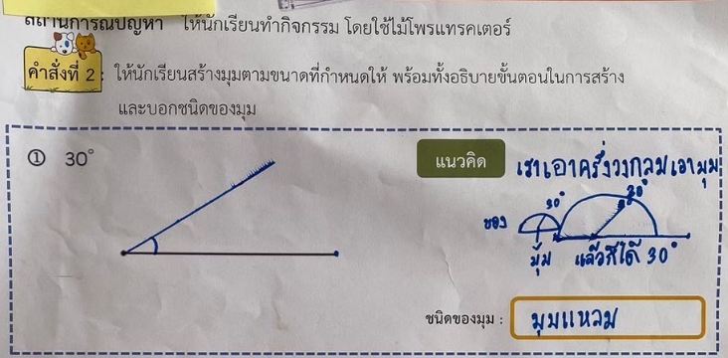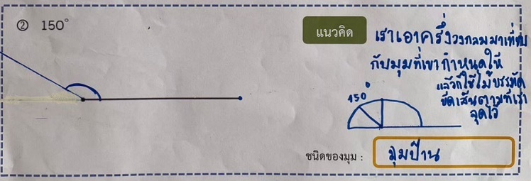
เราเอาครึ่งวงกลมมาเทียบ
กับมุมที่เขากำหนดให้
แล้วใช้ไม้บรรทัดขีดเส้นตามที่เราจุดไว้
เราเอาครึ่งวงกลม เอามุม (สร้างมุม)
แล้วก็ได้ 30
มุมแหลม
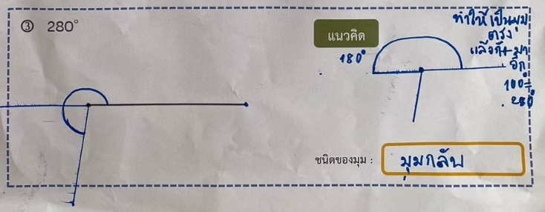
ทำให้เป็นมุมตรงแล้ว + มาอีก 100 = 180 องศา

4. ท่าทาง
- การเคลื่อนไหวของร่างกาย สามารถสื่อสารให้คนอื่นรู้ เช่น ทำมือเป็นรูปมุมแหลม กางแขน
- การแสดงออกทางสีหน้า เช่น ทำหน้าสับสน ทำหน้าดีใจ

item | ผู้พูด | โพรโทคอล
26 | นักเรียน | มุมฉาก
27 | ครู | 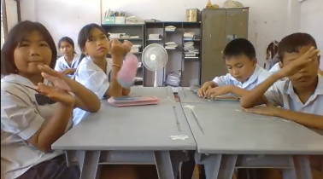  รูู้ได้ไงว่าเป็นมุมฉาก
28 | นักเรียน | มันตั้ง
29 | ครู | มันตั้งยังไง ครูเห็นมันเอียงแบบนี้
30 | นักเรียน | ถ้าเราปรับมันเป็นแบบนี้ มันจะตั้ง (ยกมือประกอบ)
จากโพรโทคอลในชั้นเรียน Item 26 – Item 30 จะเห็นว่านักเรียนเข้าใจว่ามุมฉาก มีลักษณะอย่างไร มีการอธิบายว่ามันต้องตั้งแบบนี้ และทำท่าทางประกอบ โดยการยกแขนขึ้นว่าทำเป็นรูปมุมตามที่ครูได้พูด

5. มิติสัมพันธ์
- นักเรียนเห็นรูปว่ามันแคบ จึงเข้าใจว่าเป็นมุมแหลม
- นักเรียนเห็นว่ามันกว้าง จึงเข้าใจว่าเป็นมุมป้าน
22 | นักเรียน | 3มุม มุมแรกมุมแหลม
23 | ครู | รู้ได้ไงว่าเป็นมุมแหลม
24 | นักเรียน | หนูจำรูปทรงมันได้ มันคล้ายกับสามเหลี่ยม คล้ายดินสอ มันแหลม อ้าปากแคบ
จากโพรโทคอลในชั้นเรียน Item 22 – Item 24 เมื่อนักเรียนเห็นขนาดของมุมที่ต้องวัด นักเรียนสามารถบอกว่าได้เป็นมุมแหลม เพราะเคยเห็น และเข้าใจว่ามุมแหลมคล้ายกับรูปสามเหลี่ยม คล้ายรูปดินสอ มันแหลม และอ้าปากแคบ
นอกจากนี้ยังมีแบบบันทึกภาคสนามของผู้วิจัยและผู้ช่วยวิจัยทั้ง 4 คน จากการสังเกตคำพูด พฤติกรรมของนักเรียนที่แสดงให้เห็นถึงระบบสัญศาสตร์ทั้ง 5 ตามกรอบแนวคิดของ Kalantzis & Cope (2012)
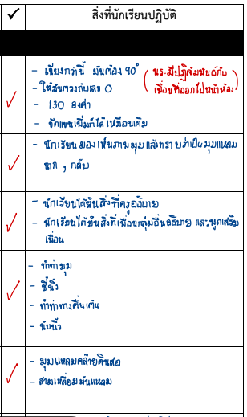
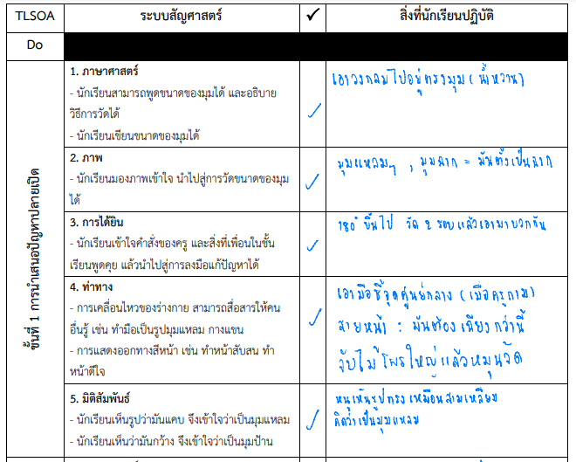

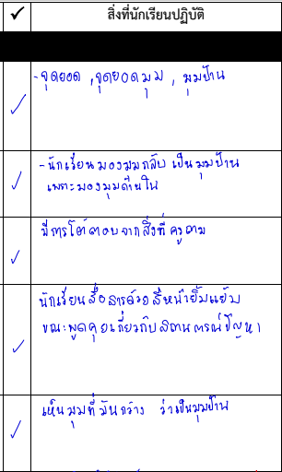
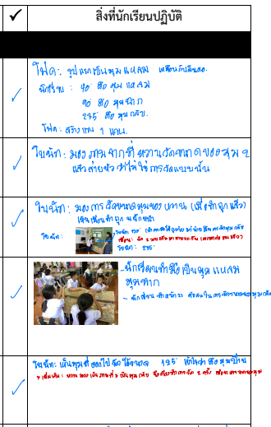

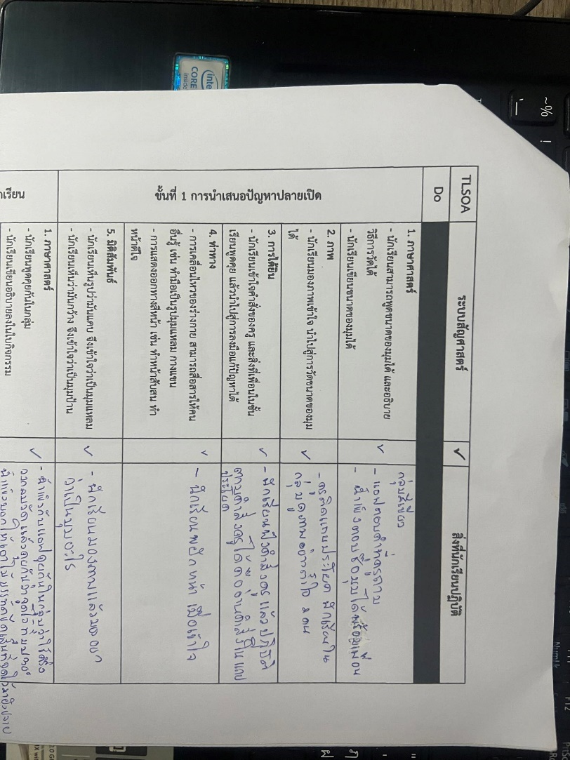

สรุปผลและอภิปรายผล
สรุปผล
จากการสำรวจระบบสัญศาสตร์ในชั้นเรียนคณิตศาสตร์ที่เน้นการแก้ปัญหา โดยแผนการจัดการเรียนรู้เรื่อง เส้นตั้งฉากและเส้นขนาน จำนวน 7 แผน สำหรับนักเรียนชั้น ป.5 พบว่า ในขั้นในขั้นที่ 1 การนำเสนอปัญหาปลายเปิด พบภาษาศาสตร์มากที่สุด รองลงมาเป็นการได้ยิน ท่าทาง ภาพ มิติสัมพันธ์พบได้น้อย ขั้นที่ 2 การเรียนรู้ด้วยตนเองของนักเรียน พบภาพมากที่สุด รองลงมาเป็นภาษาศาสตร์ การได้ยิน ท่าทาง มิติสัมพันธ์พบได้น้อย ขั้นที่ 3 การอภิปรายและเปรียบเทียบร่วมกันทั้งชั้นเรียน พบภาษาศาสตร์ การได้ยินท่าทางมากที่สุด รองลงมาเป็นภาพ มิติสัมพันธ์พบได้น้อย ขั้นที่ 4 การสรุปโดยการเชื่อมโยงแนวคิดของนักเรียนที่เกิดขึ้นในชั้นเรียน พบภาษาศาสตร์ การได้ยินมากที่สุด รองลงมาเป็นท่าทาง ภาพ มิติสัมพันธ์พบได้น้อย
อภิปรายผล
จากผลการวิจัยในครั้งนี้ทำให้เห็นว่าการจัดการเรียนการสอนในชั้นเรียนคณิตศาสตร์ที่เน้นการแก้ปัญหา เป็นบริบทสำคัญและเปิดโอกาสให้นักเรียนได้มีการแสดงความคิดเห็นไม่ว่าจะผ่านภาษาศาสตร์ ภาษาพูด สามารถในการสร้างประโยคและการฟังสิ่งที่ผู้อื่นพูด ภาษาเขียน เป็นวิธีหนึ่งที่นักเรียนสร้างความหมายของข้อความ สำหรับนักเรียน มันคือจุดเริ่มต้นของความสามารถทางความหมาย ภาพ ภาพนิ่งและภาพเคลื่อนไหว นักเรียนสามารถสร้างความหมายผ่านภาพนิ่งและภาพเคลื่อนไหว ในการนำเสนอสถานการณ์ เราได้นำเสนอให้เข้าถึงชีวิตประจำวันของนักเรียน มีภาพประกอบเพื่อให้นักเรียนเข้าใจมากขึ้น การได้ยิน ก่อให้เกิดความหมายและการตีความสถานการณ์ที่แตกต่างกัน สิ่งที่นักเรียนได้ยินเป็นสิ่งเดียวกัน แต่การตีความหมายของนักเรียนนั้นแตกต่างกัน แสดงออกถึงแนวคิดที่หลากหลายของนักเรียน ท่าทาง ระบบสัญศาสตร์เกี่ยวกับท่าทางจะเน้นไปที่ความหมายที่สร้างขึ้นผ่านการเคลื่อนไหวของร่างกาย การแสดงออกทางสีหน้า ภาษาของร่างกาย และการนำเสนอทางร่างกาย ซึ่งนักเรียนได้มีการแสดงออกถึงท่าทางหลากหลายแบบ โดยการใช้ร่างกายแสดงออกมาเพื่อพยายามแสดงความหมายให้เพื่อนในชั้นเรียนเข้าใจ และมิติสัมพันธ์ ข้อความหรือสถานการณ์สามารถสร้างขึ้นผ่านรูปร่าง ความใกล้ชิด ระยะทาง และการเคลื่อนไหว มิติสัมพันธ์ในขั้นแรกจะยังไม่ค่อยเกิดขึ้น นักเรียนยังไม่สามารถมองภาพออกว่า ถ้ารูปร่างแบบนี้ จะมีลักษณะหรือสามารถที่จะสร้างอะไรขึ้นมาได้บ้าง แต่พอได้เรียนในชั้นเรียนที่เน้นการแก้ปัญหา ทำให้นักเรียนสามารถนำระบบสัญศาสตร์มาใช้ร่วมกันเพื่อที่จะอธิบายความหมาย หรือสร้างความหมายขึ้นมาในนักเรียนและครูในชั้นเรียนสามารถเข้าใจร่วมกันได้อย่างถูกต้อง ซึ่งสอดคล้องกับแนวคิดของ Kalantzis & Cope แนวทางที่จะช่วยให้ครูเข้าใจความสำคัญของระบบสัญศาสตร์ในชีวิตของนักเรียน และเห็นถึงความสำคัญของระบบสัญศาสตร์ว่าเป็นความสามารถในการเข้าใจ การสร้างความหมาย และตีความสัญลักษณ์และสัญลักษณ์ของข้อความเป็นทักษะการรู้หนังสือที่จำเป็น โดยเฉพาะอย่างยิ่งในโลกยุคโลกาภิวัตน์ ซึ่งผลวิจัยจะมีแตกต่างกับงานวิจัยอื่น คือ ความละเอียด ชัดเจนมากขึ้น เพราะดูลงลึกในแต่ละกลุ่ม และดูทั้งหมด 5 ระบบสัญศาสตร์

ข้อเสนอแนะ
ข้อเสนอแนะในการนำผลวิจัยไปใช้ประโยชน์
ผลการวิจัยในครั้งนี้ครูและบุคลากรทางการศึกษาสามารถนำข้อมูลระบบสัญศาสตร์ที่เกิดขึ้นในชั้นเรียนที่เน้นการแก้ปัญหาไปเป็นแนวทางในการพัฒนา ออกแบบกลยุทธ์ในการจัดการเรียนการสอน อำนวยความสะดวกและสนับสนุนการเรียนรู้ของนักเรียนให้เกิดประโยชน์สูงสุดและพัฒนาผู้เรียนต่อไป
ข้อเสนอแนะในการวิจัยครั้งต่อไป
ควรมีการออกแบบสถานการณ์ปัญหาที่จะให้นักเรียนเข้าถึง เข้าใจถึงการเรียนรู้ในแต่ละครั้ง เพื่อให้นักเรียนสามารถอธิบายขั้นตอน วิธีการ หรือแนวคิด ที่ตนเองได้เรียนมาในแต่และคาบให้มีความเข้าใจมากยิ่งขึ้น และจะสามารถนำความรู้ไปใช้แก้ปัญหาในอนาคตได้ โดยใช้ในชั้นเรียนคณิตศาสตร์

เอกสารอ้างอิง
ไมตรี อินทร์ประสิทธิ์. (2549). โครงการการปฏิรูปกระบวนการเรียนรู้วิชาคณิตศาสตร์ของนักเรียน ชั้นมัธยมศึกษาด้วย
ยุทธวิธีปัญหาปลายเปิด. รายงานการวิจัยฉบับสมบูรณ์ มหาวิทยาลัยขอนแก่น.
ไมตรี อินทร์ประสิทธิ์. (2550). การเตรียมบริบทสำหรับการนําการพัฒนาวิชาชีพครูแบบญี่ปุ่นที่ “การศึกษาชั้นเรียน”
(Lesson Study) มาใช้ในประเทศไทย. เอกสารหลังการประชุมวิชาการระดับชาติเครือข่ายญี่ปุ่นศึกษา ครั้งที่ 1 เล่มที่ 1.กรุงเทพฯ : โครงการ เครือข่ายญี่ปุ่นศึกษาในประเทศไทย คณะรัฐศาสตร์มหาวิทยาลัยธรรมศาสตร์. 152-163
ไมตรี อินทรประสิทธิ์. (2557). กระบวนการแกปญหาในคณิตศาสตร์ระดับโรงเรียน. ขอนแกน: ศูนยวิจัยคณิตศาสตรศึกษา
คณะศึกษาศาสตร์ มหาวิทยาลัยขอนแกน.
วิจารณ์ พานิช. (2555). วิถีสร้างการเรียนรู้เพื่อศิษย์ในศตวรรษ ที่ 21. กรุงเทพฯ: มูลนิธิสดศรี- สฤษดิ์วงศ์.
สถาบันส่งเสริมวิทยาศาสตร์และเทคโนโลยี (2550). ทักษะ / กระบวนการทางคณิตศาสตร์. กรุงเทพฯ: สาขาคณิตศาสตร์
ระดับมัธยมศึกษา. สถาบันส่งเสริมการสอนวิทยาศาสตร์และเทคโนโลยี.
สัมพันธ์ ถิ่นเวียงทอง และไมตรี อินทร์ประสิทธิ์. (2561). รูปแบบการสอนแนวใหม่สำหรับการวัดในรายวิชาคณิตศาสตร์ใน
ระดับโรงเรียน. วารสารมหาวิทยาลัยนครพนม. 8(3). 118-127.
Isoda, M. (2010). Lesson Study: Problem solving approach in mathematics education as a Japanese
Experience. Procedia Social and Behavioral Sciences, 92(11), 17-27
Isoda, M. (2013). 140 Years of Lesson Study. In Inprasitha M. (Ed.). Innovations and Exemplary Practices in
Mathematics Education. The 6 East Asia Regional Conference on Mathematics Education (EARCOME 6). (pp. 186-194). Thailand: Khon Kaen University.
Kalantzis, M., & Cope, B. (2012). Literacies. Cambridge: Cambridge University Press.
Morgan, C. & Alshwaikh, J. (2010). MATHEMATICAL ACTIVITY IN A MULTI-SEMIOTIC ENVIRONMENT.
Proceedings of CERME 6, January 28th-February 1st 2009, Lyon France © INRP 2010 Institute of Education, London
National Council of Teachers of Mathematics. (2000). Principles and standards for
school mathematics. Reston: The National Council of Teachers of Mathematics, Inc.
Polya, G. (1957). How to Solve It. 2nd ed. New Jersey: Princeton University Press.
SAENZ-LUDLOW, A., & PRESMEG. N. (2006). GUEST EDITORIAL SEMIOTIC PERSPECTIVES ON LEARNING
MATHEMATICS AND COMMUNICATING MATHEMATICALLY. Educational Studies in Mathematics (2006) 61: 1–10.

Schleppegrell, M. (2007). The Linguistic Challenges of Mathematics Teaching and Learning: A Research
Review, Reading & Writing Quarterly: Overcoming Learning Difficulties, 23:2, 139-159 Shaughnessy, M. & Stadler, J. (2002). Media and Society: An Introduction. Oxford University Press.
Silver, E. (1987). Foundations of Cognitive Theory and Research for Mathematics Problem Solving. In
Alan H. Schoenfeld (Ed.), Cognitive Science and Mathematics Education. (pp.33-60). London: Lawrence Erlbaum Associates, Inc.
Takahashi, A. (2013). What is Lesson- Stay? In Inprasitha M. (Ed.). Innovations and Exemplary Practices in
Mathematics Education. The 6th East Asia Regional Conference on Mathematics Education (EARCOME 6). (pp. 184-185). Thailand: Khon Kaen University.

